УТВЕРЖДЕНО
Решение __________________________
(наименование местного исполнительного
и распорядительного органа)
«___» _____________ №____________

ПАСПОРТ
типичного или редкого биотопа

____ ____________ ______г. №_________
(дата регистрации)

Название типичного или редкого биотопа: Еловые леса с богатой травянистой
(на русском или белорусском языках)
растительностью
Состояние типичного или редкого биотопа: хорошее
(хорошее, удовлетворительное, неудовлетворительное, иные сведения)
Местонахождение типичного или редкого биотопа: Могилевская область, Чаусский район, три участка в 1,6 км, 1,7 км и 2,9 км к северо-востоку от д. Пилевщина,
(область, район, направление и расстояние от ближайшего населенного пункта, наименование лесхоза,
ГЛХУ «Чаусский лесхоз», Радомльское лесничество, квартал 10 (выдела 1-3, 7, 10),
лесничества, номер(а) квартала(ов) и выдела(ов), номера(а) земельного(ых) контура(ов) или другие сведения)
кв. 11 (6, 14, 17, 18)
Географические координаты центральной точки типичного или редкого биотопа: Группа выделов в пределах трех лесных массивов,
(в системе координат WGS 1984, в формате 00°00’00,0»)
координаты центров массивов – N 53°57', E 30°56' (два массива) и N 53°57', E 30°57'
Площадь или протяженность типичного или редкого биотопа: Группа выделов
(9 выделов) общей площадью 97,3 га
(гектаров, квадратных метров, километров)
Описание границ типичного или редкого биотопа: В границах перечисленных выделов
Описание типичного или редкого биотопа: Еловые леса на автоморфных и полугидроморфных плодородных почвах, в составе древостоя до 30-50% занимают мелколиственные породы, в составе древостоя и нижних ярусах произрастают широколиственные породы, хорошо развит травяной покров, в подлеске и напочвенном покрове представлены виды бореальной (таежной) и неморальной (теплолюбивой западноевропейской) флоры. Типы леса – ельники кисличные и снытевые. Возраст насаждений 50-80 лет.

Паспорт подготовила Вершицкая И.Н.,
научный сотрудник ГНУ «Институт
экспериментальной ботаники
им.В.Ф.Купревича НАН Беларуси» __________________
(подпись)
26.11.2015
(дата подготовки)
Общий вид (фотография)
типичного или редкого биотопа
к паспорту от «___» ________ 201_г. № _____

Еловые леса с богатой травянистой растительностью
(название типичного или редкого биотопа)

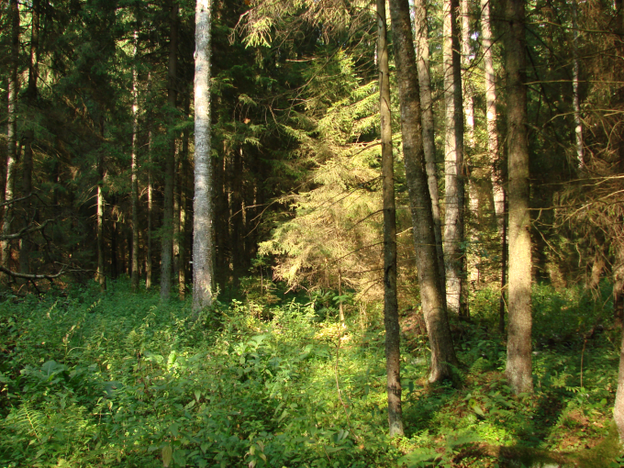

Карта-схема
типичного или редкого биотопа
к паспорту от «____» __________ 201_г. № _____

Еловые леса с богатой травянистой растительностью
(название типичного или редкого биотопа)

Решение _________________________
(наименование местного исполнительного
и распорядительного органа)
____ _____________ №_________

ОХРАННОЕ ОБЯЗАТЕЛЬСТВО

___ _____________ 20 ____ г. №_______

ГЛХУ «Чаусский лесхоз»
(наименование юридического лица или фамилия и инициалы физического лица, в том числе индивидуального
предпринимателя, которому передан под охрану типичный или редкий биотоп)

Могилевская обл., г.Чаусы, ул. Ивутенко, 19
(место нахождения юридического лица и место жительства физического лица,
в том числе индивидуального предпринимателя)

обязан обеспечивать охрану типичного или редкого биотопа: Еловые леса с
(название типичного или редкого биотопа на русском или белорусском языках)
богатой травянистой растительностью

указанного в паспорте типичного или редкого биотопа от
от ___ _________ 20____г. №________
(дата регистрации паспорта)

В этих целях ГЛХУ «Чаусский лесхоз»
(наименование юридического лица или фамилия и инициалы физического лица)

ОБЯЗАН:

1. Участвовать в обследованиях типичного или редкого биотопа 1 раз в 5 лет
(периодичность обследования)

2. Своевременно информировать обо всех обстоятельствах, наступление которых связано с обеспечением охраны типичного или редкого биотопа Чаусскую районную инспекцию природных ресурсов и охраны окружающей
(наименование территориального органа Министерства природных ресурсов и охраны окружающей среды)
среды

3. Обеспечивать соблюдение специального режима охраны и использования типичного или редкого биотопа

В границах типичного или редкого биотопа
запрещается:
1. проведение рубок реконструкции, обновления и переформирования; рубок главного пользования, кроме добровольно-выборочных;
2. проведение работ, связанных с изменением рельефа и существующего гидрологического режима;
3. создание лесных культур, плантаций, питомников;
4. заготовка древесных соков, промысловая заготовка дикорастущих растений и (или) их частей, сбор мха, лесной подстилки;
5. применение минеральных удобрений, ядохимикатов, химических средств защиты растений за исключением случаев борьбы с болезнями хвои и листьев древесно-кустарниковой растительности;
6. создание вольеров;
7. нецелевое использование земель;
8. обработка почвы, механическое повреждение живого напочвенного покрова и лесной подстилки за исключением противопожарных мероприятий;
9. использование гусеничных машин, движение механических транспортных средств вне дорог, за исключением транспортных средств, занятых на лесохозяйственных работах, устройство мест стоянки и заправки механических транспортных средств;
10. устройство складов хранения древесины;
11. устройство ландшафтных полян, пикниковых полян с кострищами;
требуется:
1. допустимые виды рубок проводить только в осенне-зимний период при наличии устойчивого снежного покрова в целях сохранения целостности живого напочвенного покрова и лесной подстилки;
2. в случаях гибели насаждений или установлении для него 3 класса биологической устойчивости проведение обследования специалистами научных и природоохранных профильных организаций для установления дальнейшего режима охраны и использования биотопа;
3. при проведении допустимых лесохозяйственных мероприятий в обязательном порядке должны сохраняться ключевые элементы биотопического и биологического разнообразия леса: живые деревья – выдающихся размеров, перестойного возраста, с дуплами, широколиственных пород, редких форм, покрытые мхом и/или лишайниками (более 30% штамба); мертвая древесина – единичный и групповой ветровал и бурелом, крупномерные сухостойные деревья и высокие пни-сломыши разных пород деревьев, куртины сухостоя, крупный валеж диаметром более 40 см, валеж разных стадий разложения (общее количество мертвой древесины, которое рекомендуется оставлять в насаждении – не менее 15% от запаса древостоя).

4. В случае ухудшения состояния типичного или редкого биотопа осуществлять мероприятия по восстановлению типичного или редкого биотопа

Отметка о получении охранного обязательства:
____________________________ _______________________
(фамилия, инициалы физического лица (подпись) или руководителя юридического лица)
____ ______________ _______

